**UNION DES EGLISES EVANGELIQUES SERVICES ET ŒUVRES DE CÔTE D’IVOIRE**

Agréé par arrêté N°11461/CAB/AG du 04 juillet 1963

|  |
| --- |
|  |



J. E. A. JEUNESSE EVANGELIQUE AFRICAINE

MOUVEMENT DES FLAMBEAUX-LUMIERES DE COTE D’IVOIRE

**COORDINATION NATIONALE DES FLAMBEAUX-LUMIERES UEESO-CI**

**COORDINATION NATIONALE**

**SECRETARIAT GENERAL**

**Cel : 57385552/06095921/58665802**

**E-mail :** [**innosjames@yahoo.fr**](mailto:innosjames@yahoo.fr)

Réf : 2016/01/CNFLU/SG Danané le 07/01/2016

Le Coordinateur National

A

* Pasteurs,
* Membres du bureau Exécutif,
* CLJ, Coordinateurs Régionaux,
* Chefs et Cheftaines

**Objet**: convocation à la 1ère Assemblée Générale Ordinaire 2016

Le coordinateur National à l’honneur de vous convier à la première Assemblée Générale Ordinaire (AGO) qui se tiendra à la date et lieu ci-dessous indiqués :

**Date** : samedi 06 février 2016 **Lieu** : Abobo-Sogefiha (Abidjan) **Heure** : à partir de 21 h

**Proposition d’ordre du jour** :

1. Lecture et adoption du PV de l’AGE précédente tenue à Daloa le 08/11/15
2. Informations

Le Coordinateur National donnera diverses informations au plan général, à cet effet, les coordinations régionales sont priées de faire parvenir leur rapport sur : [innosjames@yahoo.fr](mailto:innosjames@yahoo.fr) au plus tard le 31 janvier 2016. Le Coordinateur présentera les nouveaux membres du bureau exécutif en vue de le renforcer pour une efficacité du travail.

NB : chaque coordination régionale donnera deux membres de son bureau pour être membre du bureau exécutif de la coordination nationale.

1. Bilan à mis parcourt

Le Coordinateur National et la Trésorière Générale feront un rapport moral et financier à mis parcourt (2 années de mandat). Prière de déposer les cotisations annuelles au 57643239 (TG)

1. Plan d’action 2016

Le bureau proposera un programme d’activités 2016 à analyser et adopter. Des propositions d’activités sont attendues au secrétariat général avant l’AGO.

1. Divers

Les régions sont priées de faire parvenir au plus tard le 31 janvier 2016, leurs points de divers au secrétariat général afin que ceux-ci soient pris en compte et insérer dans l’ordre du jour.

* Le Procès-verbal du 08/11/15 de Daloa est annexé à cette convocation.

Vos remarques et observations sont attendues afin de faire une AGO efficace et accélérée.



Le Secrétaire Général Le Coordinateur National

CD Koffi Konan Innocent Rév. CNA Koya Troh Antoine

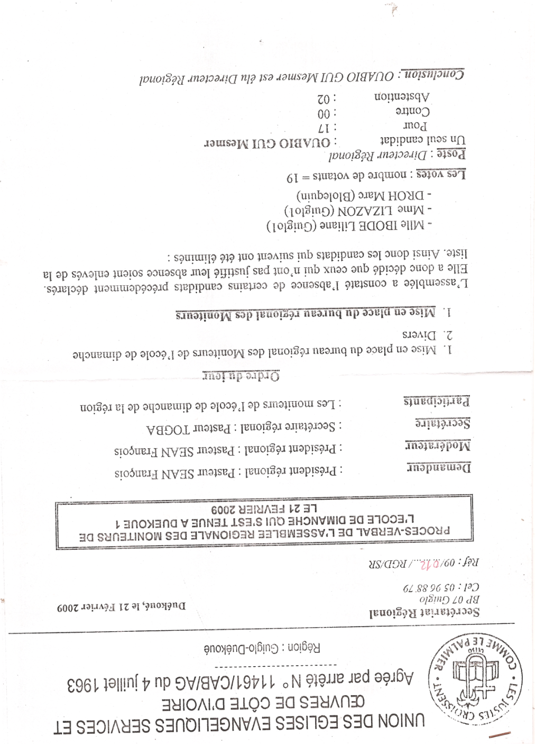**UNION DES EGLISES EVANGELIQUES SERVICES ET ŒUVRES DE CÔTE D’IVOIRE**

Agréé par arrêté N°11461/CAB/AG du 04 juillet 1963

|  |
| --- |
|  |

**JEUNESSE EVANGELIQUE AFRICAINE**

MOUVEMENT DES FLAMBEAUX-LUMIERES DE CÔTE D’IVOIRE

**Coordination Nationale des flambeaux-Lumières UEESO-CI**

**Procès-verbal de l’Assemblée Générale tenue à Daloa le 08/11/14**

Demandeur : CNA KOYA ANTOINE, Coordinateur National

Prévue pour 21h00, la rencontre a finalement débuté à 22h25 après la prière d’introduction faite par le CD Koffi Konan Innocent, Secrétaire Général de la coordination de l’UNION dans la chapelle de Tazibouo 1(station).

Après la présentation des délégués de troupes faite par le CR San Bah Auguste, suivie par la présentation de la table de séance, le Coordinateur National a fait une exhortation ayant pour thème : la recherche de la sagesse.

Commentaire : si quelqu’un manque de sagesse, qu’il la demande à Dieu, comme l’a fait le roi Salomon. Lorsqu’un jeune encadre un jeune, il y a d’énormes difficultés, avec la sagesse nous pouvons y arriver. Battons-nous tous pour obtenir auprès de Dieu la sagesse pour mieux gérer nos différentes troupes.

**Vérification de mandat**

* Coordinations régionales : 05/07
* Bureau exécutif : 05 présents ; 04 excusés et 02 absents non justifiés

Le quorum étant atteint le SG a procédé à la lecture de l’ordre du jour qui se présente comme suit :

1. INFORMATIONS
2. LECTURE DU PV DE LA REUNION PRECEDENTE
3. CAMP DE LA COORDINATION MAN 2015 :

* La date de pâque 2015 retenue est désormais occupée par l’UNION pour l’organisation de la convention nationale

Les troupes sont invitées à proposer une nouvelle date ou une conduite à tenir

1. Finances : Faites venir les cotisations suivantes : dépôt : 10000f/troupe ;

CLJ : 7500f ; cotisations annuelles : 6000f/troupe

1. Le comité de pilotage pour la construction du siège doit déposer le résultat de son travail
2. Les Coordinateurs Régionaux sont priés de faire venir leurs rapports d’activités incluant le plan d’action.
3. Divers

**Amendement et adoption de l’ordre du jour**

CT Doya Jean Eudes de la Station propose que la lecture du PV de la réunion précédente soit le point 1 pour nous servir de début d’informations pour éviter de répéter certaines informations. Proposition appuyée par trois(03) autres chefs.

L’ordre du jour ainsi modifié a été adopté par acclamation. Il se présente maintenant comme suit :

1. LECTURE DU PV DE LA REUNION PRECEDENTE
2. INFORMATIONS
3. CAMP DE LA COORDINATION MAN 2015 :

* La date de pâque 2015 retenue est désormais occupée par l’UNION pour l’organisation de la convention nationale

Les troupes sont invitées à proposer une nouvelle date ou une conduite à tenir

1. FINANCES : Faites venir les cotisations suivantes : dépôt : 10000f/troupe ;

CLJ : 7500f ; cotisations annuelles : 6000f/troupe

1. Le comité de pilotage pour la construction du siège doit déposer le résultat de son travail
2. Les Coordinateurs Régionaux sont priés de faire venir leurs rapports d’action incluant le plan d’action.
3. DIVERS

**DEVELOPPEMENT**

1. LECTURE DU PV DE LA REUNION PRECEDENTE

La lecture a été faite par le Secrétaire Général, secrétaire de séance.

Observations : CT Yémian Rostand : que signifie ARAN, ARAO et ARAS ? Il a reçu les significations mais a plutôt souhaité que ce soit correctement écrit les prochaines fois.

CT N’Dri Yao Olivier : pour la visite du Coordinateur dans les régions, pourquoi Man n’a pas de date ? Réponse du Coordinateur : c’est maintenant que nous allons organiser Man et cette tâche est confiée à l’ex Coordinateur, le CR Doueu Pierre Ernest.

Le PV amendé a été adopté par 14 voix pour ; 00 contre et 02 abstentions.

1. INFORMATIONS

* La déléguée de lumières, Mme Gnaly Goussémignon Emilie, est malade, c’est ce qui justifie son absence à cette Assemblée Générale
* Congrès électif des Disciples d’Emmaüs à Gagnoa ce samedi 08/11/14
* Visite du Coordinateur National à San Pedro le samedi 15/11/14
* Mariage du CP Mekapeu Landry ce samedi 08/11/14 à San Pedro. Le mariage s’est très bien déroulé selon le Coordinateur Régional de San Pedro, le CT Oulai Noel Stéphane qui nous a joints par téléphone
* Le virus d’Ebola est réel, donc une véritable menace, respectons les méthodes de prévention prescrites par le gouvernement, ce n’est pas une affaire politique. Faisons très attention aux quatre(04) ‘’S’’ qui sont : Sang – Sueur – Salive – Sperme. Il faut en parler largement pour amplifier la sensibilisation. Il faut se laver les mains après tout besoin et se laver soi-même régulièrement et surtout après toute activité sportive. Eviter de consommer tous les animaux de la brousse, surtout ceux dits frugivores et confions fortement ce sujet à Dieu afin qu’il intervienne.
* CR San Bah : La date de la cérémonie d’investiture du CR San Bah Auguste sera communiquée dans les temps à venir ; un membre de la patrouille de Fadiga est très malade, il vient d’être libéré de l’hôpital après y avoir passé des jours en hospitalisation ; décès du CP Gbè Aubin de la patrouille de Orly le 07/08/14 ; le conseiller Won Jacques nommé CT de Kennedy a été élu Coordinateur Régional de Daloa le 02/11/14. Il sera présenté à l’église pendant le culte du dimanche 09/11/14
* CP Gouanda Manou Léa : Assemblée générale de la régional d’Abidjan Sud le vendredi 03/10/14 suivie d’une sortie récréative avec 36 participants le samedi 04/10/14 sous la supervision du CD Houphouët Privat. A cette AG, le CT Wonouan Bérenger a été élu Coordinateur de la région Abidjan Sud pour un mandat de 02 ans. La région compte 03 troupes qui sont : Bingerville avec 25 membres, 02 CTA, 03 CPA ; la troupe de Bingerville sera consacrée le dimanche 16/11/14 ; Cocody avec 25 membres, 01 CTA, Port-Bouet a 41 membres, 01 CT, 02 CTA ; palmeraie est en veilleuse
* CPA Kehouri Anne : le Coordinateur Région a été muté à Logoualéà l’Ouest cette année scolaire et depuis lors les troupes se débrouillent comme elles peuvent pour travailler. Les troupes de Guibéroua et de d’Issia sont presqu’éteintes et peut-être que Gagnoa va subir le même sort car tous les CT ou responsables de ces troupes sont tous partis pour des raisons d’études ou professionnelles.

1. CAMP DE LA COORDINATION MAN 2015

Selon la première date de la convention nationale prévue à Man durant les congés de février 2015, l’Assemblée Générale du 27/07/14 tenue à Yopugon-Attié a en son point 06, choisi d’organiser un camp de coordination de l’UNION pendant les congés de pâques 2015 à Man.

Mais il se trouve que notre instance suprême qui est l’UNION vient de reporter cette convention en congés de pâques 2015 à Man. Que faire de notre camp de coordination ?

Deux alternatives se présentent immédiatement :

* Maintenir le camp de coordination au lieu indiqué comme prévu pour faire une fusion avec la convention et organiser avec l’accord du bureau des activités parallèles
* Annuler le camp de coordination purement et simplement et attendre pâques 2017

Résolution : après diverses propositions différentes les unes des autres, une discussion rude comme de véritables enfants de Dieu à la recherche d’une solution, il a été arrêté la décision suivante : le camp reste maintenu à Man à la date indiquée avec les mêmes participations et apports des régions (Une participation de 5000 f par campeur et 01 sac de riz par région car chacun se nourri et nous voulons être à l’abri de toute surprise désagréable). Cela en vue de permettre à tous les Flambeaux-Lumières de l’UNION d’être à la convention. Quant à l’activité parallèle, le bureau de la coordination rentrera en négociation avec celui de l’organisation de la convention pour obtenir un accord de principe.

1. FINANCES

Aucune troupe n’a fait de versement selon la trésorière générale et rien n’a été versé non plus séance tenante.

Cela est un mauvais signe, car un bureau sans budget ne peut pas fonctionner. Je vous invite donc à vous y intéresser et à prendre cela très au sérieux. Si chaque troupe avait réussi à faire une activité rémunératrice comme conseillé, ce qui n’est pas tard, on aurait évité ce phénomène de bureau sans fond de roulement. Par ces propos le Coordinateur a manifesté son mécontentement pour cette situation triste qui devient malheureusement une habitude avant de conclure que les cotisations doivent rentrer au plus tard à la fin de novembre 2014.

1. COMITE DE PILOTAGE

La CP Gouanda Manou Léa, présidente du comité de pilotage du projet de construction du siège de la Coordination des Flambeaux-Lumières de l’UNION a exposé en 05 minutes le résultat du travail qui lui a été confié le 27/07/14 par l’assemblée générale. Il en ressort que suite à plusieurs rencontres du comité de pilotage avec des ingénieurs en la matière, le bâtiment de type R+1 (2 étages) l’élaboration des plans varie entre 50 000fcfa et 60 000fcfa. La somme n’étant pas disponible, le plan n’a donc pas pu être fait pour être présenté à l’assemblée. Il faut noter que la construction de ce type de bâtiment coute environ 50 000 000fcfa.

Après quelques questions de compréhension et remarques, la CP Léa fut félicitée pour ce début de travail jugé satisfaisant par acclamation.

1. RAPPORTS D’ACTIVITES DES REGIONS

Seule la région de Guiglo a déposé son rapport d’activités sous forme numérique. Les autres régions sont attendues d’ici à la fin du mois de novembre associé au plan d’action en vue de permettre au bureau de suivre les activités des troupes. Les rapports et plans d’action et tout autre document doivent être envoyés sur les adresses suivantes : [koyatroh5m@gmail.com](mailto:koyatroh5m@gmail.com) et [innosjames@yahoo.fr](mailto:innosjames@yahoo.fr)

1. DIVERS

* CTA Gueu Neume Aristide souhaite que la coordination aide Daloa à avoir des Bibles pour les sentinelles et les petites lumières

Réponse du Coordonnateur : on vous encourage à verser l’argent du dépôt afin que cela soit résolu définitivement

L’horloge de l’église marquait 03h00 quand le Coordonnateur après avoir remercié les participants et leur avoir souhaité bon retour dans leur localité respective, a fait la prière de bénédiction qui marquait la fin de la réunion.

Fait à Daloa le samedi 08/11/2014

**Le secrétaire de séance**,

**Secrétaire Général**

**CD Koffi Konan Innocent**